Công đoàn cơ sở Cục Thi hành án dân sự tỉnh
tổ chức hoạt động nhân ngày Quốc tế Phụ nữ 08/3
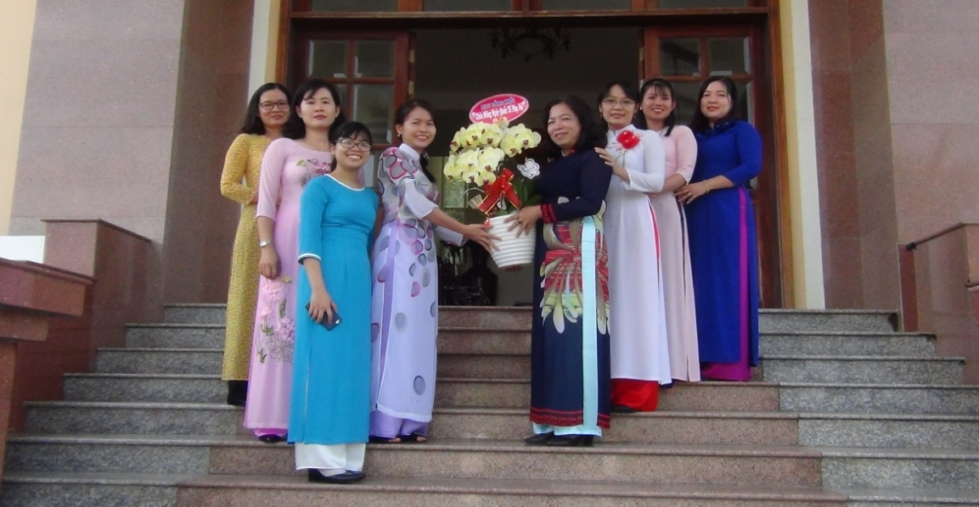

Thiết thực hưởng ứng các hoạt động kỷ niệm 110 năm ngày Quốc tế Phụ nữ 08/3 và 1980 năm cuộc Khởi nghĩa Hai Bà Trưng; Ngày Quốc tế Hạnh phúc 20/3. Công đoàn cơ sở Cục Thi hành án dân sự tỉnh đã tổ chức hoạt động như sinh hoạt tài liệu tuyên truyền, phát động nữ công chức mặc trang phục bộ áo dài truyền thống từ ngày 02/3-09/3/2020; tổ chức tặng quà cho nữ công chức, lao động tại đơn vị nhân kỷ niệm ngày Quốc tế Phụ nữ 08.3.
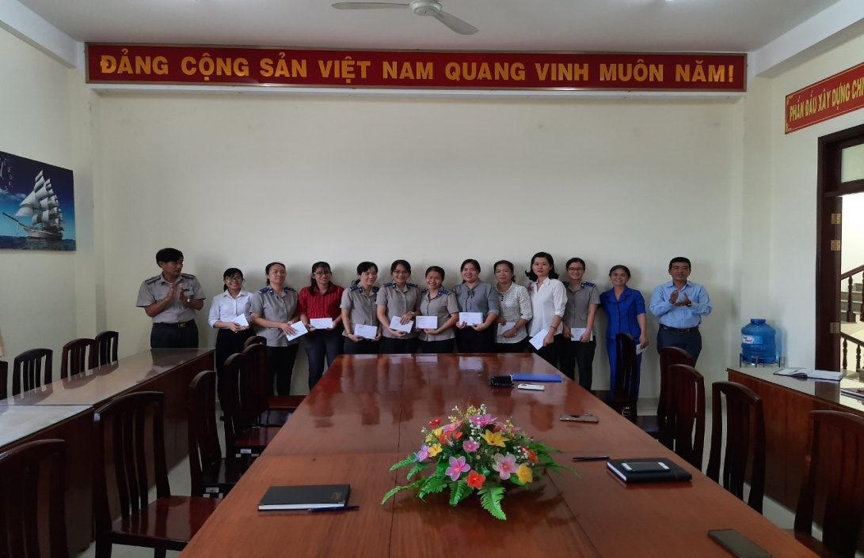

Thông qua các hoạt động phong trào tại đơn vị đã nâng cao tinh thần trách nhiệm, năng động sáng tạo, phấn đấu vượt qua khó khăn hoàn thành tốt nhiệm vụ của nữ công chức, người lao động cơ quan Thi hành án dân sự, góp phần hoàn thành nhiệm vụ chung của Hệ thống Thi hành án dân sự./.
Khánh Như

